
YAMAHA T-MAX 530
YAMAHA T-MAX 500 2008/2011
Instrucciones montaje Parrilla
Levantar el asiento
Desmontar la pieza de plástico que cubre la parte superior trasera de la moto. Esta pieza va fijada en su parte delantera por dos remaches desmontables de plástico. (Imagen A) Para quitarlos, empujar su parte central hacia dentro 2 ó 3 mm. Una vez hecho el desplazamiento, puede tirarse del remache hacia arriba, quedando libre la tapa. Para quitarla, tirar hacia atrás de ella y quedará liberada.
Colocar la plantilla que se adjunta en el kit, por la parte inferior de la cubierta de plástico (Imagen B). Comprobar que la zona circular de la plantilla coincide con el círculo grabado en la tapa. (Imagen C).
Taladrar la tapa en los tres puntos señalados en la plantilla a 18 mm de diámetro.
La parrilla Vramack Seven va fijada en la moto en los anclajes que se señalan en la (imagen D).
Quitar los tres tornillos señalados.
Colocar la cubierta de plástico ya taladrada en su lugar. Fijarla con los dos remaches plásticos. (Imagen E). Para introducir el remache debe primero desplazarse su parte central hacia el exterior (Imagen F). Una vez introducido en el taladro, empujar la parte central hasta dejarla alineada con la cabeza.
Posicionar a través de los taladros de la tapa, en la parte delantera, los dos casquillos de Ø16x55x8.5 y el casquillo de Ø16x16x8.5 en el taladro posterior (Imagen G), haciendo coincidir su parte interna inferior con las roscas del chasis de la moto.
Colocar sobre los casquillos la parte delantera de la parrilla Vramack Seven. Unir el conjunto con los tornillos de M8x80 en los taladros delanteros y con el tornillo de M8x40 en el taladro posterior. (Imagen H).

La parrilla Vramack está diseñada para poder acoplar sobre ella las bases de baúl de la mayoría de los modelos que se encuentran en el mercado.

ATENCIÓN: Carga máxima autorizada 6 Kg. (13 lbs)

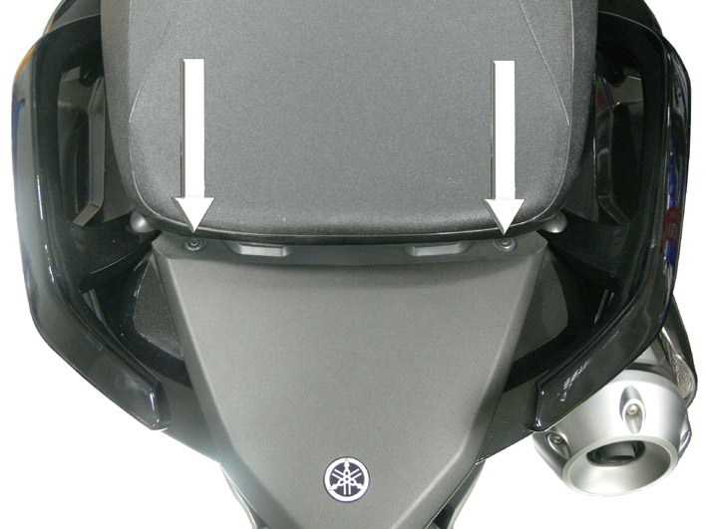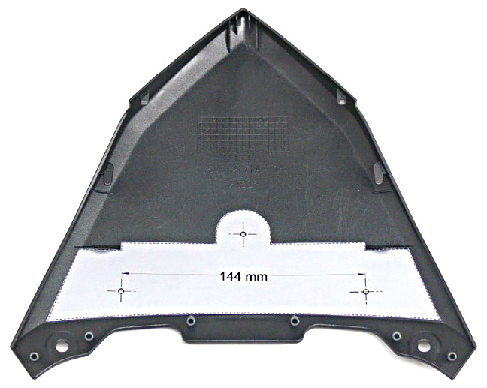
(Imagen A) (Imagen B)
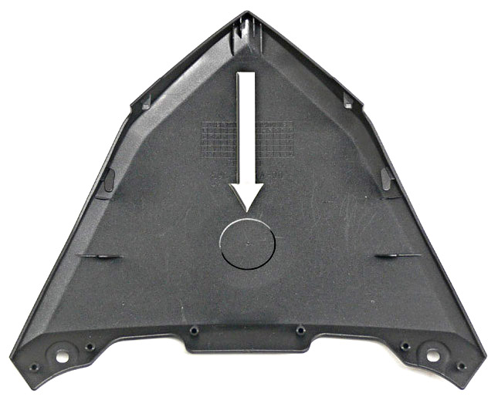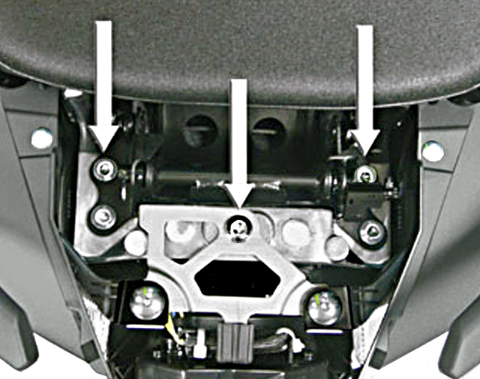
(Imagen C) (Imagen D)

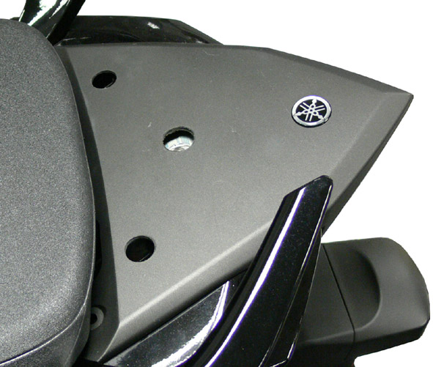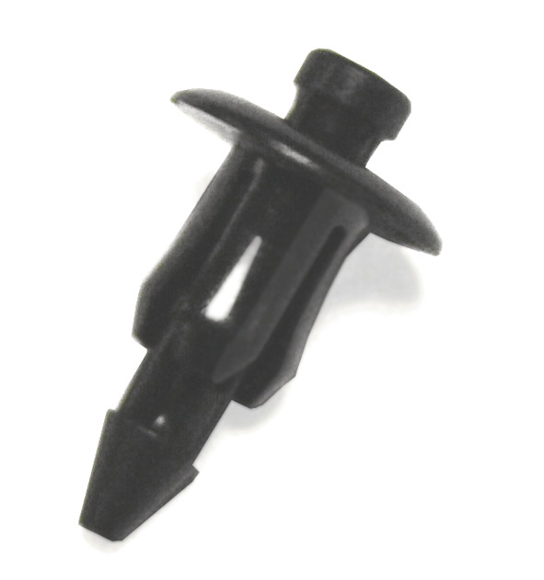
(Imagen E) (Imagen F)
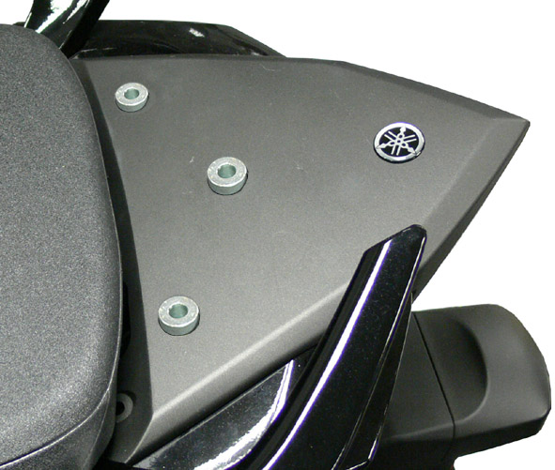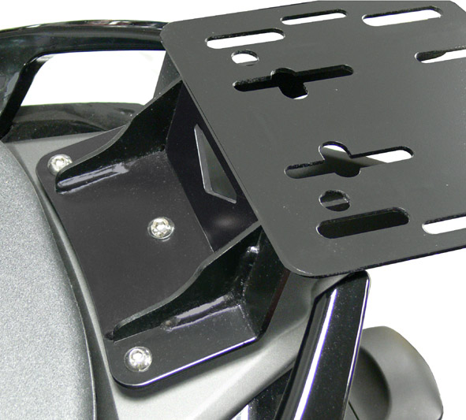
(Imagen G) (Imagen H)
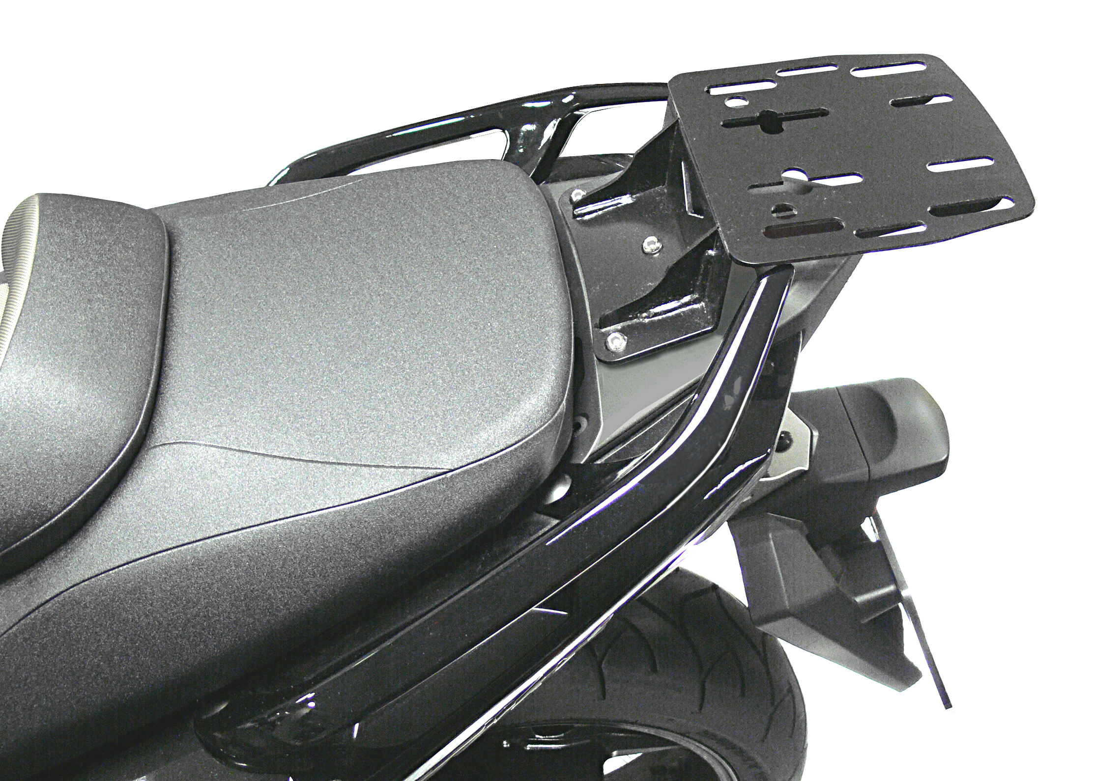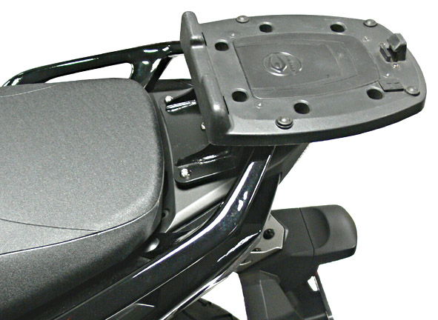
Parrilla Vramack montada Parrilla con base baúl Coocase

